Федеральное государственное бюджетное образовательное учреждение

высшего образования

РОССИЙСКАЯ АКАДЕМИЯ НАРОДНОГО ХОЗЯЙСТВА и ГОСУДАРСТВЕННОЙ СЛУЖБЫ

при ПРЕЗИДЕНТЕ РОССИЙСКОЙ ФЕДЕРАЦИИ

НИЖЕГОРОДСКИЙ ИНСТИТУТ УПРАВЛЕНИЯ

Факультет управления  
Кафедра информатики и информационных технологий  
Направление (профиль) подготовки: 09.03.03 Прикладная информатика

Отчёт по проделанной лабораторной работе

по предмету «Программирование» № 1

Выполнил студент группы Иб-321

Дубков Максим Олегович

Нижний Новгород

2024

# **Задание 1. Установка jdk**

1. Установка Jdk

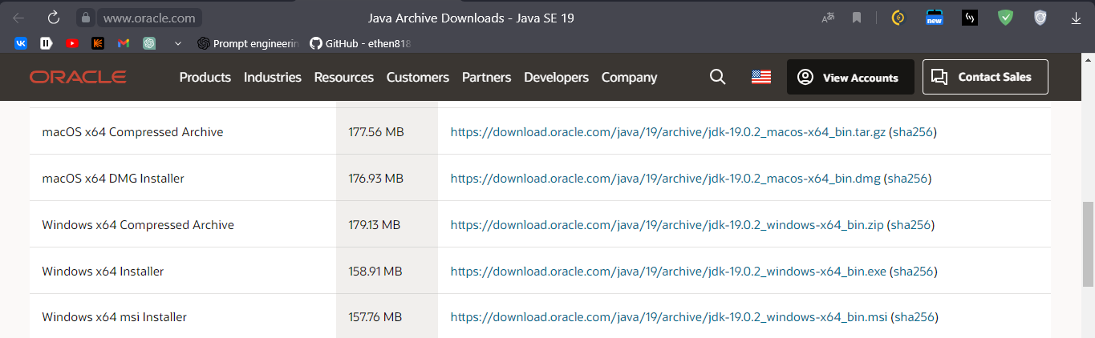

2. Файлы jdk 21

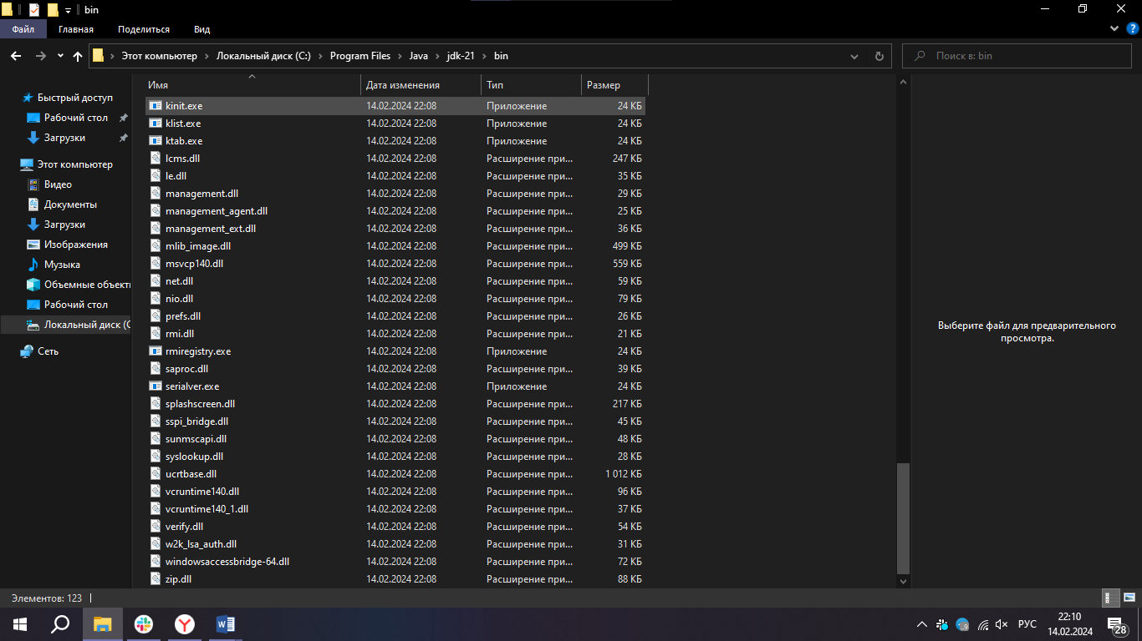

# **Задание 2. Узнать о назначении базовых исполняемых файлов (утилит) с расширением .exe**

* javac: Это компилятор Java, который преобразует исходный код Java (.java файлы) в байт-код (.class файлы), который может быть выполнен на виртуальной машине Java (JVM).
* java: Это исполняемая программа, которая выполняет Java-приложения. Она принимает в качестве входных данных байт-код, созданный компилятором javac, и интерпретирует его или выполняет JIT (Just-In-Time) компиляцию в машинный код.
* jar: Утилита для создания и работы с JAR-файлами (Java Archive). JAR-файлы объединяют в себе несколько классов, ресурсов и метаданных в один файл.
* javadoc: Генератор документации для исходного кода Java. Он часто используется для автоматической генерации HTML-страниц, описывающих API приложения.
* jdb (Java Debugger): Утилита для отладки Java-программ. Она предоставляет интерфейс командной строки для управления отладкой Java-приложений.
* jps (Java Process Status Tool): Утилита для вывода информации о Java-процессах на машине.
* jstat (Java Virtual Machine Statistics Monitoring Tool): Утилита для мониторинга статистики производительности виртуальной машины Java.
* jstack (Java Stack Trace): Утилита для вывода Java-стеков трейсов для указанного Java-процесса.
* keytool: Утилита для управления ключами и сертификатами в хранилище ключей Java.
* native2ascii: Утилита для преобразования текстовых файлов, содержащих символы в кодировке Unicode, в файлы, содержащие их эквиваленты в кодировке ASCII.

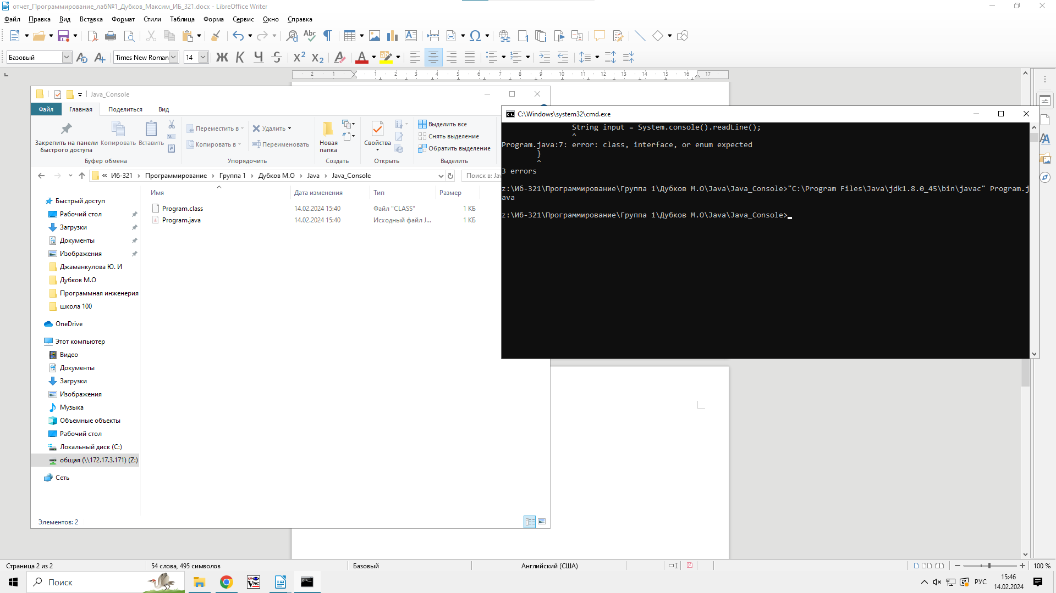

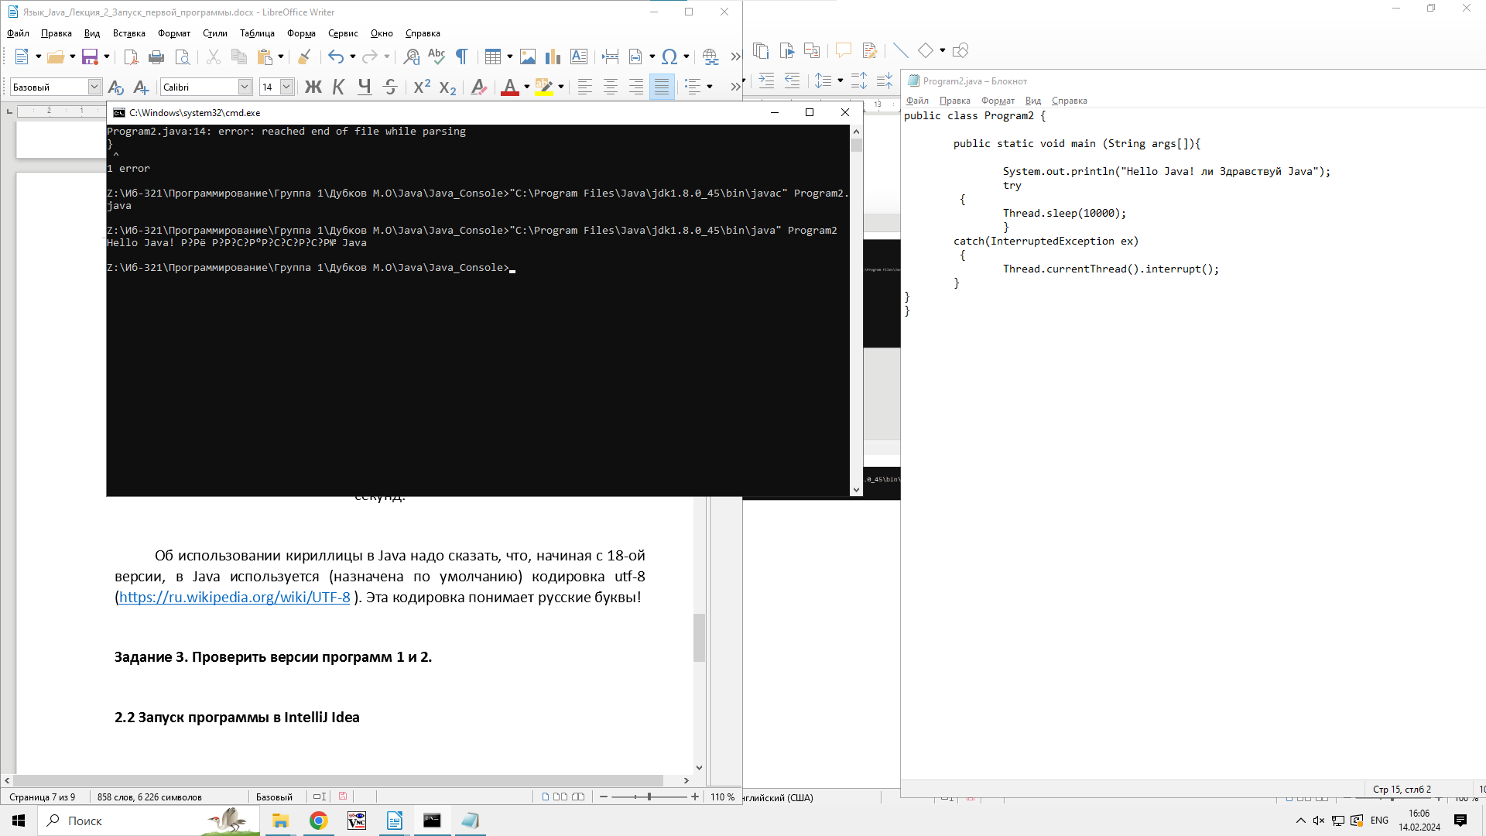

IntelliJ Idea 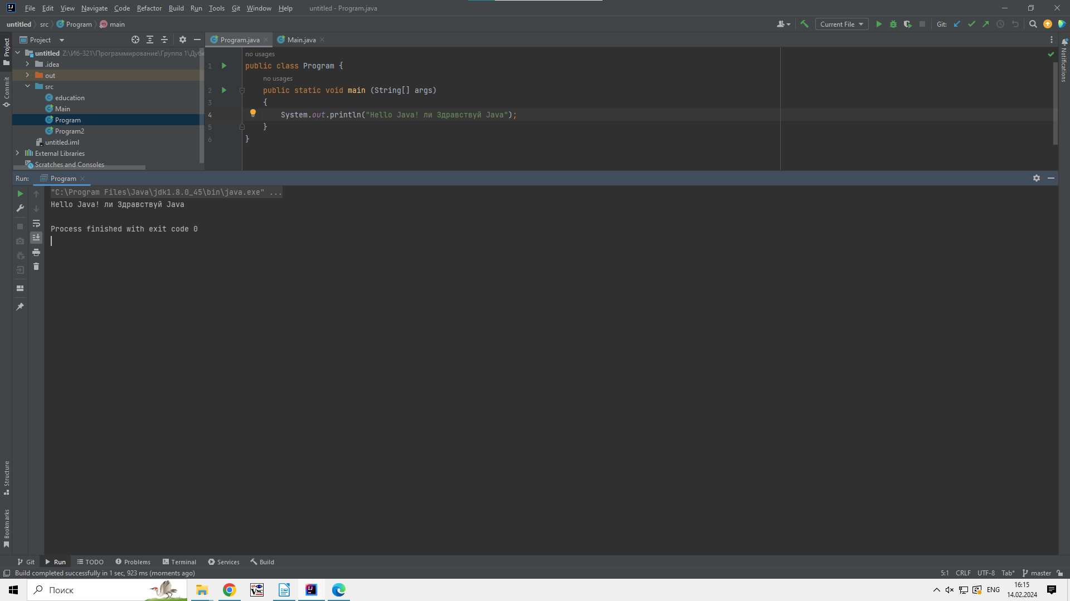3: Вызов программ в IntelIJ

Из-за того, что делал эти программы в университете, а там стоит jdk 8, то кодировка не поддерживала кириллицу.

